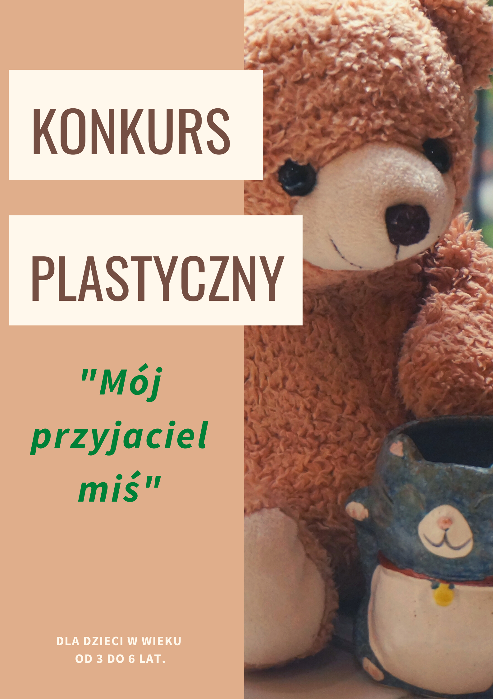

**REGULAMIN KONKURSU PLASTYCZNEGO**

**„MÓJ PRZYJACIEL MIŚ”**

Pluszowy Miś od ponad stu lat jest najwierniejszym przyjacielem dzieci na całym świecie.

Miś stał się również jednym z ulubionych bohaterów literatury dziecięcej i na stałe zagościł w świecie bajek. 25 listopada obchodzimy Światowy Dzień Pluszowego Misia z tej okazji zapraszam do udziału w konkursie plastycznym dla przedszkolaków pt. „Mój przyjaciel miś”.

**Cele konkursu:**

* inicjowanie zainteresowań czytelniczych wśród najmłodszych dzieci poprzez przedstawienie sylwetek misiów jako bohaterów literackich,
* rozwijanie zainteresowań nowymi technikami plastycznymi
* kształtowanie inwencji i wyobraźni twórczej,
* rozwijanie umiejętności manualnych dzieci,
* rozwijanie wrażliwości estetycznej.

**Uczestnicy:**

Konkurs skierowany jest do dzieci w wieku od 3 do 6 lat.

**Wymogi dotyczące prac:**

* Zadaniem uczestników konkursu jest wykonanie pracy plastycznej przedstawiającej postać wymyślonego misia, bohatera dziecięcej wyobraźni.
* Uczestnicy konkursu wykonują prace wybranymi, kreatywnymi technikami plastycznymi (np., wyklejanie, wydzieranie, kolaż, malowanie pastelami itp.).
* Format prac A4.
* Prace powinny być wykonane samodzielnie przez dzieci. Każda technika powinna być dostosowana do wieku i możliwości dziecka.
* Zezwala się na udzielenie niewielkiej pomocy dzieciom 3-4letnim.
* Każdy uczestnik powinien dostarczyć jedną pracę.
* Do zgłoszonych prac muszą zostać dołączone oświadczenia rodziców/opiekunów prawnych (załącznik nr 1).
* Każda praca musi być opisana metryczką – na odwrocie pracy (imię i nazwisko autora pracy, wiek, imię wybranego bohatera literackiego.)(załącznik nr 2).

**Termin dostarczenia prac:**

Prace należy składać u organizatora konkursu: Niny Woch – Trajer do 21 listopada 2022 r.  
w Przedszkolu „Tygrysek” w Łuszczowie

**Kryteria wyboru i oceny prac:**

* Konkurs będzie rozstrzygany w dwóch kategoriach wiekowych :
* grupa 3 i 4-latków,
* grupa 5 i 6-latków.
* W każdej grupie wiekowej zostaną przyznane miejsca I,II,III i wyróżnienia.
* Prace oceniać będzie komisja powołana przez organizatora konkursu.
* Przy ocenie prac najwyżej punktowana będzie: kreatywność i samodzielność wykonania.

***Laureaci konkursu o wygranej zostaną poinformowani na stronie ZSP w Łuszczowie***

[***https://spluszczow.superszkolna.pl***](https://spluszczow.superszkolna.pl)

***Odbiór nagród nastąpi 25 listopada.***

Załącznik nr 1

Oświadczenie

Zgodnie z art. 23 ust. 1 pkt. 1 ustawy o ochronie danych osobowych

(Dz. U. z 2002 r., Nr 101, poz. 926 z późniejszymi zmianami)

wyrażam zgodę na udział mojego dziecka

………………………………………………………………………………….………………

imię i nazwisko dziecka (uczestnika konkursu)

w konkursie plastycznym pt. „Mój przyjaciel miś”, oraz na przetwarzanie przez ZSP w Łuszczowie

danych osobowych mojego dziecka zawartych

w metryczce umieszczonej na pracy.

***Przyjmuję do wiadomości, iż:***

1. Administratorem danych jest organizator konkursu Nina Woch - Trajer. Dane przetwarzane są w związku z organizacją konkursu „Mój przyjaciel miś”.

2. Przysługuje mi prawo dostępu do treści podanych danych oraz do ich poprawiania.

3. Podanie danych jest dobrowolne, ale niezbędne do uczestnictwa w konkursie

plastycznym „Mój przyjaciel miś”.

Zgodnie z ustawą z dnia 4 lutego 1994r. o prawie autorskim i prawach pokrewnych

(Dz. U. z 2006r. Nr 90, poz. 631, z późniejszymi zmianami), wyrażam zgodę na

nieodpłatne rozpowszechnianie wizerunku, imienia i nazwiska mojego dziecka w materiałach informacyjnych opracowywanych i upowszechnianych przez Zespół Szkolno – Przedszkolny w Łuszczowie w zakresie realizacji konkursu i informacji zamieszczanych na stronie internetowej szkoły [***https://spluszczow.superszkolna.pl***](https://spluszczow.superszkolna.pl)

……………………………………………………………………………………………

(data, czytelny podpis rodzica/opiekuna prawnego)

METRYCZKA

Do konkursu „Mój przyjaciel miś”

|  |  |
| --- | --- |
| **Dane uczestnika** | **Oświadczenie opiekuna prawnego** |
| **Imię i nazwisko autora:**  ……………………………………………  **Wiek, nazwa i adres szkoły/placówki:**  ……………………………………………  **Tytuł pracy:**  ……………………………………….. | **Jako opiekun prawny dziecka** …………………………………… (imię i nazwisko dziecka) oświadczam, że jest ono autorem pracy i nie narusza praw autorskich i majątkowych osób trzecich  …………………………………  Podpis  **Jako opiekun prawny dziecka** ………………………………..… (imię i nazwisko dziecka) zapoznałem/am się i akceptuję regulamin konkursu* i  zawarte w nim postanowienia.  …………………………………  Podpis |

METRYCZKA

Do konkursu „Mój przyjaciel miś”

|  |  |
| --- | --- |
| **Dane uczestnika** | **Oświadczenie opiekuna prawnego** |
| **Imię i nazwisko autora:**  ……………………………………………  **Wiek, nazwa i adres szkoły/placówki:**  ……………………………………………  **Tytuł pracy:**  ……………………………………….. | **Jako opiekun prawny dziecka** …………………………………… (imię i nazwisko dziecka) oświadczam, że jest ono autorem pracy i nie narusza praw autorskich i majątkowych osób trzecich  …………………………………  Podpis  **Jako opiekun prawny dziecka** ………………………………..… (imię i nazwisko dziecka) zapoznałem/am się i akceptuję regulamin konkursu* i  zawarte w nim postanowienia.  …………………………………  Podpis |